TÜRKİYE KOOP bağlı birlik ve merkez birliklerine soruyor:

1.Kooperatiflerimiz BM’in 2030 Sürdürülebilir Kalkınma Gündemini nasıl yorumluyorlar?

2. Kooperatiflerimiz, Sürdürülebilir Kalkınma Hedeflerine ulaşılması konusunda özellikle kendi sektörlerinde ne yapıyorlar veya ne yapmayı planlıyorlar?
Bu sorulara verilecek yanıtlar TÜRKİYE KOOP internet sitesinde yayınlanacak, ayrıca ICA’ya da tercüme edilerek gönderilecektir.

Bilindiği gibi Birleşmiş Milletler Genel Kurulu 2015 yılında devlet ve hükümet başkanlarının hazır bulunduğu oturumunda Sürdürülebilir Kalkınma Hedefleri (SKH)ni tespit etmiş ve bu hedeflere 2030 yılına kadar ulaşılması için gerekli çabaların gösterilmesi için başta üye devletler olmak üzere tüm sivil toplum kuruluşlarına çağrıda bulunmuştur. Bu 17 hedefe ulaşılmasına dönük çabalara kısaca “2030 Gündemi” denilmektedir.

Tüm dünyada yalnız hükümetler değil, hükümetler-dışı örgütler (non-governmental organisations) de 2030 Gündemine dönük çalışmalarını yoğunlaştırmış bulunmaktadır. Kooperatif işletmeler de bu kervana katılan sivil toplum kuruluşları içerisinde yer almışlardır. 2015 yılından günümüze kadar düzenlenmiş olan hemen her ICA toplantısı ve konferansında da SKH’ne ulaşılmasında kooperatiflerin neler yaptıkları ve yapacakları tartışılmıştır.

Bu hedeflerin tespit ve ilân edilmesinin üzerinden iyi yıldan fazla zaman geçmiş olmasına karşın, ülkemizdeki kooperatifler SKH konusunda gözle görülür herhangi bir çaba içerisinde bulunmuyorlar. Bu konuda çalışmaları bulunan kooperatiflerin de sesleri kamuoyuna yansıtılamıyor.

Birliklerimize ve Merkez Birliklerimize yukardaki soruları yöneltmeden önce
BM’in Sürdürülebilir Kalkınma Hedeflerini anımsatalım:
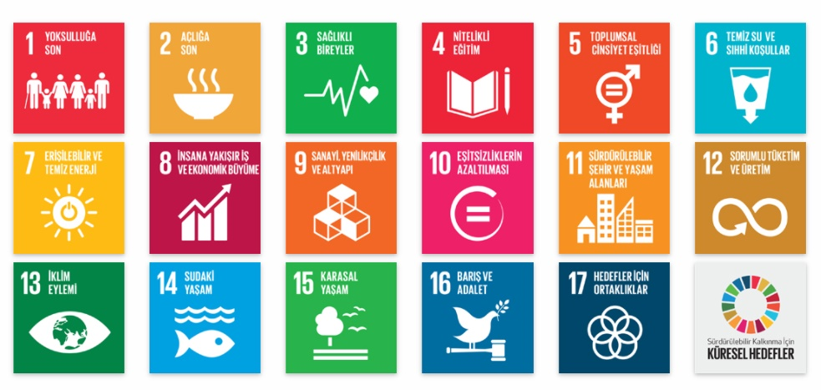

1. Yoksulluğa son!
2. Açlığa son!
3. Sağlıklı bireyler
4. Nitelikli eğitim
5. Toplumsal cinsiyet eşitliği
6. Temiz su ve sıhhi koşullar
7. Erişilebilir ve temiz enerji
8. İnsana yakışır iş ve ekonomik büyüme
9. Sanayi, inovasyon ve alt yapı
10. Eşitsizliklerin azaltılması
11. Sürdürülebilir kent ve yaşam alanları
12. Sorumlu tüketim ve üretim
13. İklim eylemi
14. Sudaki yaşam
15. Karasal yaşam
16. Barış ve adalet
17. Hedefler için ortaklıklar

TÜRKİYE KOOP SORUYOR:
TÜRKİYE KOOP, bağlı birliklerimiz ve merkez birliklerimize SKH konusunda şu soruları yöneltiyor:
1.Kooperatiflerimiz BM’in 2030 Sürdürülebilir Kalkınma Gündemini nasıl yorumluyorlar?

2. Kooperatiflerimiz, Sürdürülebilir Kalkınma Hedeflerine ulaşılması konusunda özellikle kendi sektörlerinde ne yapıyorlar veya ne yapmayı planlıyorlar?

Bu sorulara bir sayfayı geçmeyecek biçimde 5 Şubat 2018 tarihine kadar cevap verilmesi halinde, cevaplayan yönetim kurulu başkanı, yönetim kurulu üyesi ya da genel müdürün adı ve bir resmi ile birlikte internet sitemizde yayınlayacağız. Ayrıca, gelen cevapları tercüme ederek ICA’ya da göndereceğiz.

Birliklerimiz ve Merkez Birliklerimize saygıyla duyururuz.

